ПРАКТИЧЕСКАЯ РАБОТА №14
Цель работы — освоить процесс составления технического задания (ТЗ) для информационной системы. В ходе выполнения работы необходимо научиться правильно формулировать цели, задачи и требования к системе, а также создать документацию, которая будет служить основой для разработки и внедрения системы.
Тема: Информационная система регистратуры медицинского центра

1. Наименование и область применения

1.1 Наименование программы:
Информационная система регистратуры медицинского центра MedRegistry.

1.2 Область применения
Программа предназначена для регистрации пациентов, записи на приём к врачам, просмотра расписания специалистов, хранения и обработки информации о пациентах и медицинских услугах.

2. Основание для разработки

2.1 Основанием для разработки: Практическая работа

2.2 Документ-основание: Практическая работа

2.3 Организация, утвердившая документ: Практическая работа

2.4 Дата утверждения: 02.09.2026.

2.5 Наименование темы разработки: «Разработка информационной системы регистратуры медицинского центра».

2.6 Условное обозначение разработки: MedRegistry

3. Назначение разработки
Программа предназначена для автоматизации работы регистратуры медицинского центра, регистрации пациентов, управления расписанием врачей и оформления записи пациентов на приём.

4. Технические требования к программе

4.1 Функциональные требования:
- Регистрация и вход в аккаунт
- Регистрация пациентов
- Добавление и редактирование данных пациентов
- Просмотр списка врачей
- Просмотр расписания врачей
- Поиск пациентов
- Запись пациента на приём
- Отмена и изменение записи
- Просмотр записей на приём
- Учёт медицинских услуг
- Реализация функций для администратора и сотрудника регистратуры

4.2 Требования к надёжности:
- Безопасность и сохранность данных пациентов
- Разграничение прав доступа пользователей
- Защита базы данных от несанкционированного доступа
- Резервное копирование данных

4.3 Условия эксплуатации:
- Подключение к локальной сети или интернету
- Наличие компьютера у сотрудника регистратуры
- Работа системы в течение рабочего дня медицинского центра

4.4 Технические средства:
Для PC:
- ОС: Windows 11, Windows 10 (только 64-bit); Windows Server 2022, 2019, 2016.
- Процессор: с тактовой частотой от 1 ГГц.
- Разрядность: 64-bit.
- Оперативная память: от 4 ГБ.
- Свободное место на диске: от 1 ГБ.

4.5 Информационная совместимость:
- Данные пациентов и врачей хранятся в базе данных
- Данные о записях на приём хранятся в базе данных
- Русский язык
- Возможность обмена данными между пользовательским интерфейсом и серверной частью системы

4.6 Специальные требования:
Необходимо обеспечить конфиденциальность персональных данных пациентов
Доступ к данным должен предоставляться в соответствии с ролью пользователя
Интерфейс программы должен быть понятным и удобным для сотрудников регистратуры

5. Технико-экономические показатели

5.1 Время разработки: 1 месяц

5.2 Денег на разработку: 100.000 руб.

6. Стадии и этапы разработки
Состав работ:
- Создание базы данных
- Создание серверной части
- Создание пользовательского интерфейса
- Реализация авторизации
- Реализация регистрации пациентов
- Реализация справочника врачей
- Реализация расписания врачей
- Реализация поиска пациентов
- Реализация записи пациентов на приём
- Реализация отмены и изменения записи
- Реализация функций для администратора
- Тестирование
- Отладка
- Исправление ошибок
1. Эскизный проект — 8 дней
2. Технический проект — 12 дней
3. Рабочий проект — 11 дней

7. Порядок контроля и приёмки
- Проверка программы
- Проверка регистрации и авторизации пользователей
- Проверка добавления и поиска пациентов
- Проверка записи пациентов на приём
- Проверка расписания врачей
- Проверка функций администратора
- Программа принимается, если все основные функции работают корректно

8. Приложение
- Схема алгоритмов
- Таблицы базы данных
- Описание информационной системы
- Обоснование разработки
- Другие документы

ПРИЛОЖЕНИЕ А
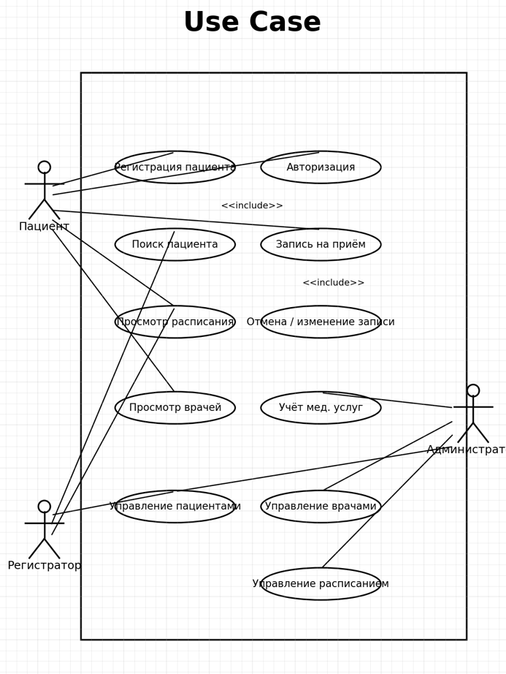

ПРИЛОЖЕНИЕ Б
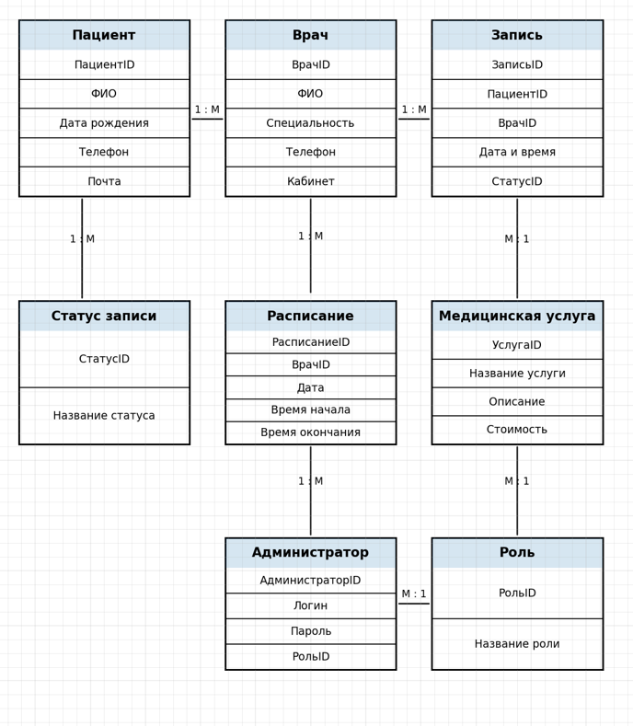

ПРИЛОЖЕНИЕ В


